ОТЧЁТ
по практической работе № 8
Выявление причин повторяющихся проблемных ситуаций в цифровых устройствах

Теддер Даниил гр. 3952

Введение

1 Цель работы

Освоить методы выявления и анализа причин повторяющихся проблемных ситуаций в работе цифровых устройств и программного обеспечения на основе изучения журналов событий, анализа диагностических данных и характеристик программного обеспечения.

1.1 Задачи работы

В задачи для выполнения работы входит:
- изучить порядок сбора информации о повторяющемся сбое и условия его возникновения;
- освоить анализ журналов событий, протоколов и дампов памяти;
- овладеть методами локализации программных причин: конфликты драйверов, несовместимость программного обеспечения, вредоносные программы, повреждение операционной системы;
- освоить диагностику аппаратных неисправностей: перегрев компонентов, сбои оперативной памяти, проблемы с накопителем, нестабильное питание;
- смоделировать ситуацию с повторяющейся проблемой и определить её истинную причину;
- выполнить действия по устранению и сформулировать рекомендации по предотвращению сбоев;
- систематизировать полученные данные в отчётных таблицах.

1.2 Оборудование и материалы

Персональный компьютер (процессор Intel Core i5-11400, материнская плата на чипсете B560, ОЗУ 16 ГБ DDR4-3200 двумя модулями, блок питания 500 Вт, накопитель Samsung SSD 980 500 ГБ, операционная система Windows 10 Pro 22H2), в работе которого наблюдаются повторяющиеся сбои.

1.2.1 Инструменты

В набор инструментов входит:
- оснастка «Просмотр событий» (eventvwr.msc);
- утилита анализа дампов BlueScreenView;
- утилита MemTest86 (загрузочный носитель);
- AIDA64 Extreme для контроля температур и напряжений;
- CrystalDiskInfo для оценки состояния накопителя;
- OCCT и встроенная диагностика памяти Windows (mdsched.exe);
- командная строка (утилиты sfc, DISM, chkdsk, pnputil);
- антивирусная проверка средствами Microsoft Defender;
- мультиметр, набор отвёрток, антистатический браслет;
- заведомо исправные модуль памяти и блок питания.

1.2.2 Материалы

В набор материалов входит:
- файлы дампов памяти из папки C:\Windows\Minidump;
- выгрузка журнала «Система» за период наблюдения;
- отчёт тестирования памяти MemTest86;
- термопаста, салфетки для очистки системы охлаждения;
- бланк протокола диагностики и журнал регистрации сбоев.

2 Практическая часть
2.1 Ход работы

В начале работы изучен порядок выявления причин повторяющихся сбоев: фиксация проблемы и условий её возникновения, изучение журналов событий, локализация программных причин (конфликты драйверов, несовместимость программного обеспечения, вредоносные программы, повреждение операционной системы) и диагностика аппаратных неисправностей (перегрев компонентов, сбои оперативной памяти, проблемы с накопителем, нестабильное питание).

Описание проблемной ситуации. На компьютере регулярно возникают синие экраны смерти с разными кодами ошибок: 0x00000124 (WHEA_UNCORRECTABLE_ERROR), 0x0000000A (IRQL_NOT_LESS_OR_EQUAL) и 0x0000001A (MEMORY_MANAGEMENT). Сбои повторяются через 12–14 минут после запуска ресурсоёмких приложений, наиболее часто — при работе с большими таблицами и при параллельной работе нескольких программ. Иногда компьютер перезагружается сам, без появления синего экрана. Проблема повторяется в течение двух недель, переустановка драйверов видеокарты результата не дала.
Сбор информации. Зафиксированы условия возникновения сбоя: время работы до отказа, перечень запущенных приложений, температура в помещении, наличие изменений в конфигурации компьютера перед первым сбоем. Установлено, что аппаратная конфигурация не изменялась, разгон не применялся, сбои не зависят от конкретной программы и происходят при высокой нагрузке на память.
Изучение журналов событий. В оснастке «Просмотр событий» отфильтрован журнал «Система» по источникам Kernel-Power, BugCheck и WHEA-Logger. Обнаружена устойчивая закономерность: каждому сбою предшествует предупреждение WHEA-Logger (событие 19) об исправленной аппаратной ошибке, затем следует событие BugCheck (1001) с кодом остановки и запись Kernel-Power (41) о перезагрузке без корректного завершения работы (рисунок 1). Совпадение времени записей в журнале с моментом отказа подтверждает повторяющийся характер проблемы и указывает на аппаратную природу сбоя, а не на ошибку конкретного приложения.

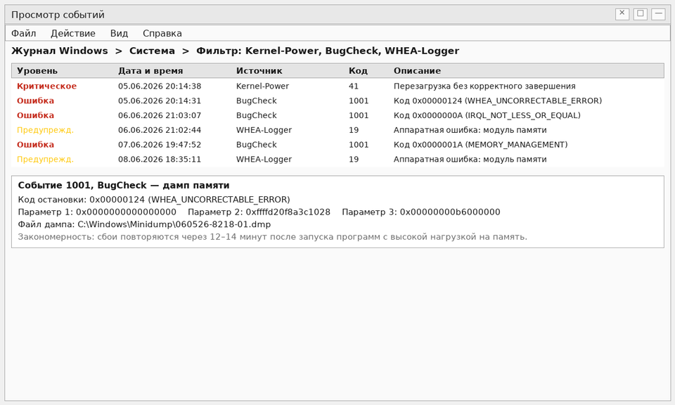
Рисунок 1 - Журнал «Система»: повторяющиеся события WHEA-Logger, BugCheck и Kernel-Power

Анализ дампов памяти. Файлы дампов из папки C:\Windows\Minidump открыты утилитой BlueScreenView. Во всех случаях сбой происходил в системном модуле ntoskrnl.exe, сторонние драйверы в стеке вызовов отсутствовали. Код 0x00000124 формируется подсистемой WHEA при аппаратной ошибке, что исключает драйвер как первопричину и переводит диагностику в аппаратную область.
Локализация программных причин. Проверены версии и подписи драйверов командой pnputil /enum-drivers — неподписанных и конфликтующих драйверов не найдено; выполнено обновление драйверов чипсета и видеокарты. Проверка средствами Microsoft Defender показала отсутствие вредоносных программ. Проверка целостности операционной системы выявила повреждённые системные файлы, которые были восстановлены (рисунок 2); проверка файловой системы командой chkdsk ошибок не обнаружила. Программные причины признаны вторичными: повреждение системных файлов является следствием аппаратных сбоев.

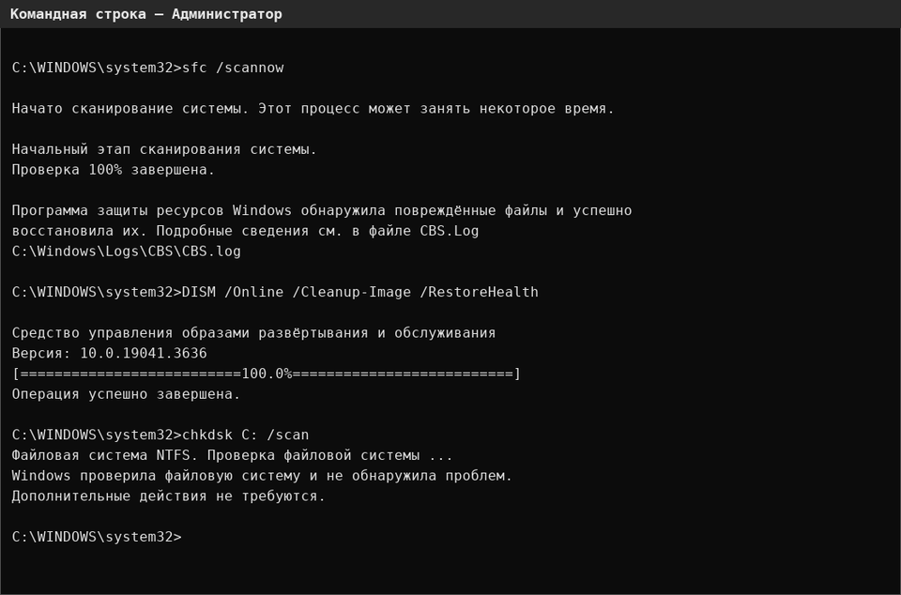
Рисунок 2 - Восстановление целостности системы: sfc, DISM и chkdsk

Диагностика аппаратных неисправностей. Температуры процессора и видеокарты под нагрузкой оставались в норме (78 и 71 °C), система охлаждения чистая, вентиляторы работают штатно — перегрев исключён. Накопитель проверен утилитой CrystalDiskInfo: SMART-атрибуты в норме, перераспределённых секторов нет. Оперативная память проверена утилитой MemTest86 в течение двух проходов: зафиксировано три ошибки на адресах модуля, установленного в разъёме DIMM slot 2, модуль в первом разъёме ошибок не дал (рисунок 3). При контроле питания утилитой AIDA64 выявлена просадка напряжения по линии +12 В до 11,28 В при нагрузке, что выходит за допустимые 5 % (рисунок 4).

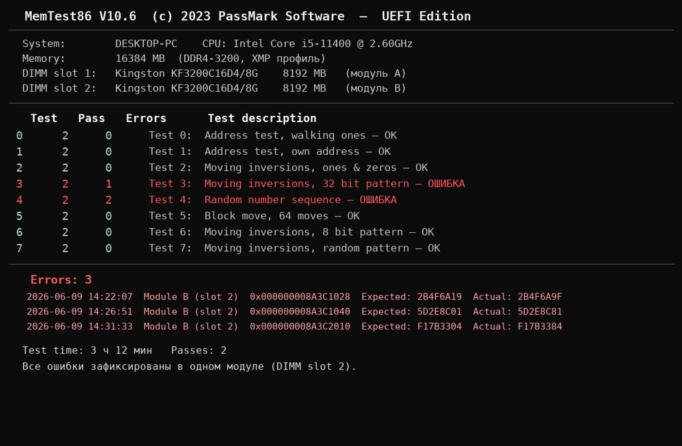
Рисунок 3 - Результаты тестирования памяти MemTest86: ошибки в модуле DIMM slot 2

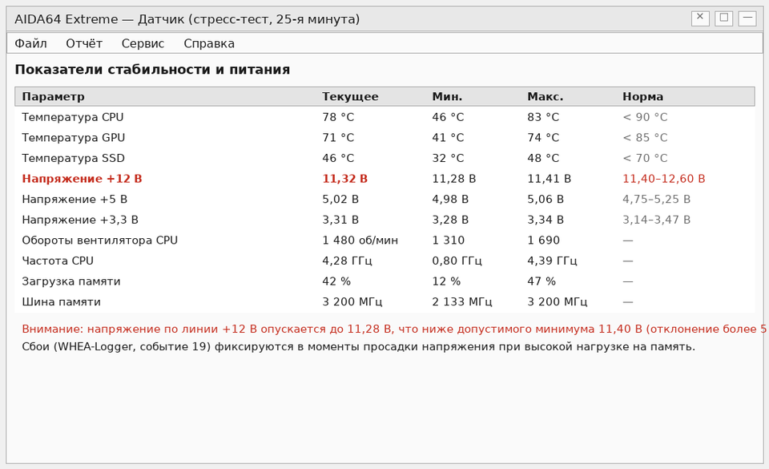
Рисунок 4 - Датчики AIDA64: просадка напряжения по линии +12 В

Выявленная причина. Повторяющиеся сбои вызваны совокупностью двух аппаратных причин: деградацией модуля оперативной памяти в разъёме DIMM slot 2 и нестабильным питанием по линии +12 В из-за старения блока питания. Неисправный модуль памяти давал ошибки при обращении к определённым адресам, что приводило к кодам остановки MEMORY_MANAGEMENT и IRQL_NOT_LESS_OR_EQUAL, а просадка напряжения вызывала аппаратные ошибки WHEA (0x00000124). Повреждение системных файлов операционной системы явилось следствием некорректных перезагрузок.
Действия по устранению. Компьютер обесточен, снят антистатический заряд; неисправный модуль памяти заменён на заведомо исправный; блок питания заменён на исправный; контакты модулей памяти и разъёмы питания очищены; сброшен профиль XMP, память работает на штатных частотах; повторно выполнено восстановление системной целостности. После замены проведён контрольный тест памяти MemTest86 (два прохода, ошибок нет) и стресс-тест OCCT продолжительностью 30 минут — сбоев не зафиксировано, напряжение по линии +12 В стабильно 11,98 В, температуры в норме. В течение недели наблюдения повторных синих экранов не возникало.

Ситуация 2. Программное обеспечение периодически завершается аварийно. Программа для работы с электронными таблицами аварийно завершалась с кодом ошибки 0xc0000005 (нарушение доступа к памяти) при открытии определённого файла, причём сбой повторялся каждый раз. В журнале «Приложение» обнаружены записи источника Application Error (событие 1000) с указанием сбойного модуля. Предполагаемые причины: повреждённые библиотеки программы, конфликт надстроек, повреждение файла или профиля пользователя, недостаток прав доступа. Методы диагностики: проверка целостности системных файлов, запуск в режиме чистой загрузки, отключение надстроек, открытие файла под другой учётной записью, восстановление приложения. Выявленная причина: конфликт сторонней надстройки с обновлённой версией программы. Действия по устранению: надстройка удалена, приложение восстановлено, файл проверен и открывается корректно. Рекомендации: устанавливать обновления надстроек вместе с программой, не отключать журналирование ошибок и периодически проверять журнал «Приложение».

2.2 Результаты работы

Таблица 1 - Результаты выявления причин повторяющихся проблемных ситуаций
№ | Этап диагностики | Метод | Что выявлено | Вывод
1 | Сбор информации | Опрос, наблюдение, журнал регистрации сбоев | Сбои через 12–14 минут после запуска ресурсоёмких приложений, не зависят от конкретной программы | Проблема повторяющаяся, связана с нагрузкой
2 | Анализ журналов событий | Просмотр событий: Kernel-Power, BugCheck, WHEA-Logger | Каждому сбою предшествует предупреждение WHEA-Logger (19), затем BugCheck (1001) с кодами 0x124, 0xA, 0x1A | Признаки аппаратной причины сбоев
3 | Анализ дампов памяти | BlueScreenView, Minidump | Сбой в системном модуле ntoskrnl.exe, сторонние драйверы в стеке отсутствуют | Версия о драйверной причине не подтвердилась
4 | Локализация программных причин | pnputil, Microsoft Defender, sfc, DISM, chkdsk | Конфликтов драйверов и угроз не найдено; обнаружены и восстановлены повреждённые системные файлы | Программные причины вторичны
5 | Контроль температур | AIDA64, визуальный осмотр системы охлаждения | Температуры CPU 78 °C, GPU 71 °C под нагрузкой, вентиляторы исправны | Перегрев исключён
6 | Проверка накопителя | CrystalDiskInfo (SMART), chkdsk | Атрибуты в норме, перераспределённых секторов нет, ошибок файловой системы нет | Накопитель исправен
7 | Тестирование памяти | MemTest86, два прохода | Три ошибки на адресах модуля в разъёме DIMM slot 2, второй модуль без ошибок | Неисправен модуль памяти
8 | Контроль питания | AIDA64 (датчики), мультиметр | Просадка напряжения по линии +12 В до 11,28 В под нагрузкой (отклонение более 5 %) | Нестабильное питание, блок питания подлежит замене

Таблица 2 - Выявленные причины, действия по устранению и меры предотвращения
№ | Выявленная причина | Подтверждающие признаки | Действия по устранению | Меры предотвращения
1 | Деградация модуля оперативной памяти (DIMM slot 2) | Ошибки MemTest86 в одном модуле; коды остановки 0x0000001A и 0x0000000A; сбои при нагрузке на память | Модуль заменён на заведомо исправный, контакты очищены, профиль XMP сброшен | Периодическое тестирование памяти, контроль температур и условий эксплуатации
2 | Просадка напряжения по линии +12 В (старение блока питания) | События WHEA-Logger (19) перед каждым сбоем; напряжение 11,28 В вместо 11,40–12,60 В; код 0x00000124 | Блок питания заменён на исправный, разъёмы питания проверены и очищены | Использование качественного блока питания с запасом мощности, применение сетевого фильтра или ИБП
3 | Повреждение системных файлов операционной системы (следствие сбоев) | Результат sfc /scannow: обнаружены и восстановлены повреждённые файлы | Выполнены sfc /scannow, DISM /RestoreHealth, chkdsk без ошибок | Регулярное резервное копирование и проверка целостности системы
4 | Конфликт сторонней надстройки прикладной программы (ситуация 2) | Записи Application Error (1000) с кодом 0xc0000005 при открытии файла | Надстройка удалена, приложение восстановлено, обновления установлены | Обновление надстроек вместе с программой, установка только проверенных дополнений

2.3 Анализ результатов

Наиболее информативными методами при выявлении причин повторяющихся сбоев оказались анализ журналов событий и тестирование оперативной памяти. Именно журнал «Система» позволил обнаружить закономерность: каждому отказу предшествовало предупреждение WHEA-Logger, что сразу перевело диагностику из программной области в аппаратную. Анализ дампов исключил версию о драйверной причине, а MemTest86 и контроль напряжений позволили точно локализовать неисправные компоненты.
Без применения указанных методов причину установить не удалось бы: первые попытки сводились к переустановке драйверов видеокарты, что не давало результата, поскольку истинные причины находились в подсистеме памяти и питания. Сложность состояла в том, что коды ошибок были разными и указывали на разные подсистемы, а неисправность проявлялась только под нагрузкой. Это подтверждает необходимость комплексной диагностики и анализа повторяемости: единичный сбой не позволяет сделать вывод, а устойчивая закономерность по времени и условиям указывает на конкретный компонент.
После замены модуля памяти и блока питания, восстановления системной целостности и повторных тестов (MemTest86, OCCT, недельное наблюдение) работа компьютера стабильна. Для предотвращения повторения подобных ситуаций рекомендуется вести журнал сбоев, не игнорировать предупреждения WHEA в журнале событий, периодически проверять память и напряжения питания, использовать сетевой фильтр или источник бесперебойного питания, а также своевременно обслуживать систему охлаждения.

Заключение

В ходе практической работы освоены методы выявления причин повторяющихся проблемных ситуаций в цифровых устройствах. Изучен порядок сбора информации о сбое, освоен анализ журналов событий и дампов памяти, отработаны приёмы локализации программных причин (конфликты драйверов, несовместимость программного обеспечения, вредоносные программы, повреждение операционной системы) и диагностики аппаратных неисправностей (перегрев, сбои оперативной памяти, проблемы с накопителем, нестабильное питание).
Смоделирована ситуация с повторяющимися синими экранами и аварийным завершением прикладной программы. По результатам диагностики установлены истинные причины: деградация модуля оперативной памяти, нестабильное питание по линии +12 В и конфликт надстройки прикладной программы. Выполнены действия по устранению, проведены контрольные тесты и сформулированы рекомендации по предотвращению сбоев в будущем. Полученные навыки позволяют отличать аппаратные причины сбоев от программных и выявлять закономерности повторяющихся проблем по диагностическим данным.

Контрольные вопросы

1. Если на одной и той же материнской плате повторно вздуваются конденсаторы, что вероятнее всего?
Повторное вздутие конденсаторов почти всегда указывает на то, что не устранена первопричина, а не на дефект самих конденсаторов. Наиболее вероятно: повышенное напряжение или импульсные выбросы по цепи питания из-за неисправного блока питания или деградации контроллера питания и ШИМ-преобразователя; установка конденсаторов, не соответствующих цепи (например, обычных вместо низкоимпедансных, с меньшим допуском по напряжению и температуре); перегрев вблизи силовых элементов и плохая вентиляция корпуса; деградация других элементов, вызывающая скачки тока. Правильное решение — проверить напряжения мультиметром под нагрузкой и заменить блок питания, устранить помехи в сети (сетевой фильтр, ИБП), установить низкоимпедансные конденсаторы с запасом по напряжению и температуре и обеспечить охлаждение зоны питания.

2. Какие методы применяются для выявления причин повторяющихся сбоев?
Применяются: фиксация условий и ведение журнала сбоев для выявления закономерностей; анализ журналов событий и системных протоколов; анализ дампов памяти (BlueScreenView, WinDbg); аппаратные и программные тесты подсистем — MemTest86 (память), CrystalDiskInfo и SMART (накопитель), AIDA64 и OCCT (температуры, напряжения, стабильность), Speedtest и проверка сети; метод исключения и поочерёдная замена компонентов на заведомо исправные; измерение напряжений мультиметром под нагрузкой; проверка целостности программного обеспечения (sfc, DISM, chkdsk), режим чистой загрузки, проверка драйверов и антивирусное сканирование; сравнение поведения системы в разных условиях и на разных учётных записях.

3. После чистки от пыли и замены термопасты ноутбук через время начал греться и выключаться. Почему так могло произойти?
Причина, как правило, в нарушении теплового контакта при сборке. Наиболее вероятные ошибки: слишком толстый слой термопасты, нанесённый на остатки старой пасты, либо, наоборот, недостаточное её количество; не снята защитная плёнка с подошвы радиатора или залит не тот контакт; радиатор установлен с перекосом и не затянуты винты крепления, из-за чего появилась воздушная прослойка; повреждены или перепутаны термопрокладки на элементах питания и чипсете; не подключён или подключён не в тот разъём шлейф вентилятора, из-за чего обороты не регулируются и кулер не выходит на рабочий режим; использована низкокачественная паста с высохшими остатками. Возможны и сопутствующие причины: забитые пылью каналы радиатора, деформация корпуса кулера. Лечение: разобрать узел, очистить поверхности, нанести тонкий ровный слой качественной термопасты, проверить прокладки и разъём вентилятора, установить радиатор без перекоса и затянуть винты крест-накрест, после сборки проконтролировать температуры под нагрузкой.

